Стимулирование талантливых учащихся образовательных учреждений.

В районе складывается определенная система стимулирования талантливой молодежи, достигшей значительных результатов в общественной, учебной, творческой, проектной деятельности, в том числе учащихся общеобразовательных школ, центра дополнительного образования. Традиционными стали встречи главы Цивильского района Н.В. Евдокимова с юными талантами, отличившимися спортсменами, выпускниками-медалистами. Из числа претендентов на соискание премий и грантов, специальных стипендий формируется база данных способных и талантливых учащихся.
В соответствии с Постановлением главы Цивильского района от 30.10.2001 года № 395 «Об учреждении именных стипендий главы Цивильского района» ежегодно с 2002 года назначаются именные стипендии главы района в размере 100 рублей сроком на 1 год наиболее отличившимся в учебе и проявляющим активную жизненную позицию учащимся.

Год | 2002 | 2003 | 2004 | 2005 | 2006
Количество учащихся, удостоенных стипендии главы района | 15 | 17 | 17 | 24 | 28

Именной стипендии Президента Чувашской республики в размере 200 рублей в разные годы были удостоены 6 учащихся образовательных учреждений района.
- Салеев Ильхам, Цивильская СОШ №1 – 2001 год.
- Патшина Ольга, Цивильская СОШ №1 – 2002 год.
- Салмина Алла, СОШ п. Опытный – 2002 год.
- Алексеева Олеся, Цивильская СОШ №2 – 2003 год.
- Петрова Наталья, Цивильская СОШ №2 – 2005 год.
- Крюшников Дмитрий, Цивильская СОШ №2 – 2006 год.

Специальные стипендии Президента Чувашской Республики за особую творческую устремленность в размере 1000 рублей назначены следующим учащимся:
- Лаврентьевой Анне, Цивильская СОШ №2 – 2002 год.
- Федорову Александру, Кокшакасинская ООШ – 2002 год.
- Акчуриной Екатерине, Цивильская СОШ №2 – 2003 год.
- Сергееву Максиму, Цивильская СОШ №2 – 2003 год.
- Сергеевой Марине, Цивильская СОШ №2 – 2004 год.
- Орешкину Руслану, СОШ п. Опытный – 2005 год.
- Лебедеву Александру, ЦДЮТ г. Цивильска – 2005 год.

Кандидаты в стипендиаты 2006 года:
- Кудрявцева Наталия, Цивильская СОШ №1.
- Петрова Наталья, Цивильская СОШ №2.
- Дормидонтова Ольга, Цивильская специальная (коррекционная) общеобразовательная школа-интернат №1.

Выпускники школ, призеры и победители республиканских и всероссийских олимпиад, удостоенные именной стипендии Фонда «Чувашия»
- Орешкин Руслан – выпускник СОШ п. Опытный - 2006 года, студент ЧГУ.
- Павлова Татьяна – выпускница Чурачикской СОШ - 2006 года, студентка ЧГУ.
- Молчанова Агата – выпускница Конарской СОШ – 2006 года, студентка ЧГПУ.
- Иванова Екатерина – выпускница Цивильской СОШ №1 – 2005 года, студентка ЧГПУ.
- Сергеева Марина – выпускница Цивильской СОШ №2 – 2005 года, студентка МГУ.
- Мануйлов Владимир – выпускник СОШ п. Опытный – 2005 года, студент физико-технического института г. Москва.

В 2006 году присуждены премии Президента РФ в размере 30 тысяч рублей наиболее талантливой части учащейся молодежи района:
- Орешкину Руслану, выпускнику СОШ п. Опытный – победителю Республиканской олимпиады школьников по чувашскому языку и литературе, активному участнику и призеру ряда творческих конкурсов.
- Петровой Наталье, ученице 9 класса Цивильской СОШ №2 – призеру VI Всероссийского фестиваля детского художественного творчества «Адреса детства – Россия», лауреату многочисленных фестивалей и конкурсов песенного творчества.

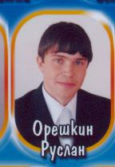
Орешкин Руслан, выпускник СОШ п. Опытный 2006 года,
студент ЧГУ, факультет журналистики. Дипломант ряда
республиканских конкурсов юных поэтов и писателей, научно-практических конференций, победитель республиканской олимпиады по чувашскому языку и литературе (2005 год).
Денежные поощрения:
2003 год – стипендия главы Цивильского района.
2005 год – специальная стипендия за особую творческую устремленность Президента Чувашской Республики.
2006 год – стипендия Фонда «Чувашия».
2006 год – премия в 30 тысяч рублей Президента РФ.

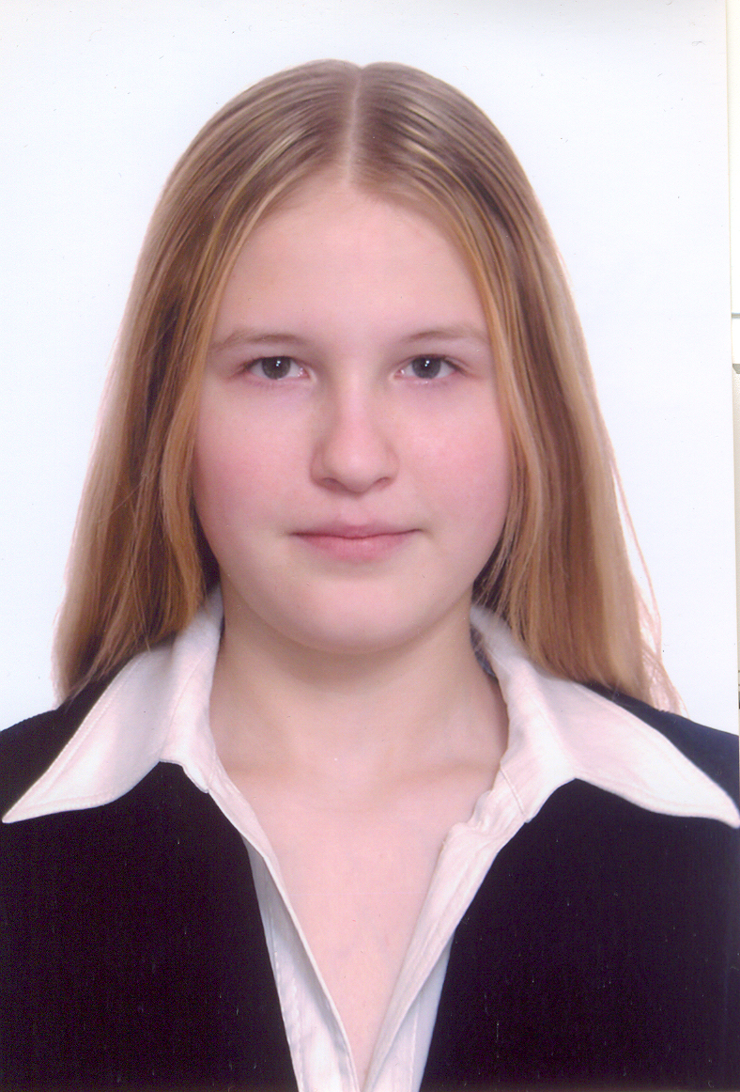
Петрова Наталья, ученица 9 класса Цивильской СОШ №2, лауреат и неоднократный призер многочисленных песенных фестивалей, призер VI Всероссийского фестиваля детского
художественного творчества «Адреса детства – Россия».
Денежные поощрения:
2005 год – именная стипендия Президента Чувашской Республики.
2006 год – специальная стипендия Президента ЧР за особую творческую устремленность.
2006 год – премия в 30 тысяч рублей Президента РФ.

